GP88S刷机到GP328图文教程(附软件包,固件包,及刷机失败恢复GP88S资料.)
***请详细阅读,刷机有风险!!请先做好必要的备份!!***
***增加多一个US Waris MOT FILE文件包,解压缩放到US Waris Codeplug Tool和US Waris Firmware Tool同一文件夹内!!***
***2012-03-20更新,重新计算一个新的GP88S扩频CODEPLUG文件,无需刷固件即可扩频!***
PMUE1709A_H34RDC9AA3_422HAY4902.rar
CPS:350-470MHz TUNER:377-444MHz
***2012-03-19更新,重新计算一个新的扩频CODEPLUG文件***
PMUE1434A_H25RDC9AA3_328HEE5130.rar
CPS:350-470MHz TUNER:377-444MHz
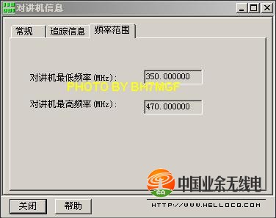

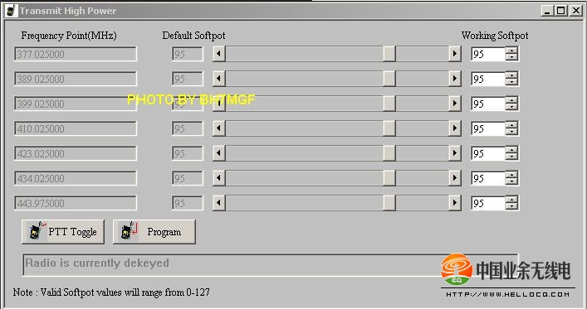

***增加多一个GP328 VHF136~174MHz
PMUD1495A_H25KDC9AA3_672HDY4282小码片资料(由本站BH4LMN提供!)***
***
usb写频线不行，必须COM口写频线
xxdxhk 发表于 2012-3-13 09:13
本教程用的写频线为COM口写频线,因手头上没有USB的写频线,请各HAM自行测试!!***
近期,不少友台发布一此GP88S刷机到GP328的教程,其教程都相当不错!但也有一些新手因某些原因刷机失败,造成GP88S不开机,而网络上却没有恢复的资料,鉴于此,特总结一GP88S刷机到GP328的教程及附上刷机失败恢复GP88S资料.(PS: 过程为自已摸索及网上所见实践得出,老腿勿见笑!)
好吧,开始:
准备:GP88S一台,GP88S写频线(我用的是MAXTON的RPC-M300XX)!
先备份GP88S 频率信息,调整软件读取后的存档!!
GP88S刷机到GP328,都知道要先进入88S的刷机模式,就是把BOOT点接地,就是88S的刷机模式了,至于怎样接地就各师各法吧!
见下图,BOOT点:
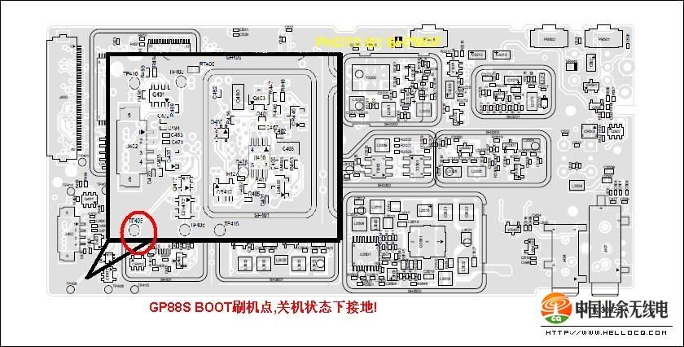

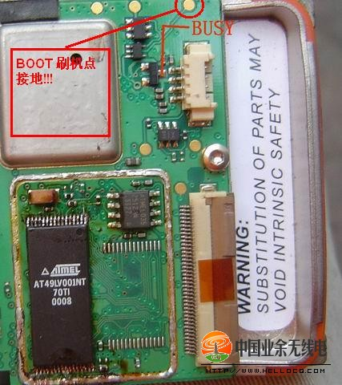

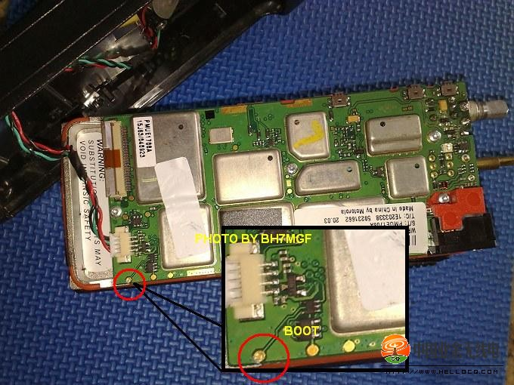

我的写频线是要另外供电的,接上9V电源,指示灯亮了,之后供电关机状态下的GP88S BOOT点接地,写频线的数据传输灯会闪......
见下图:
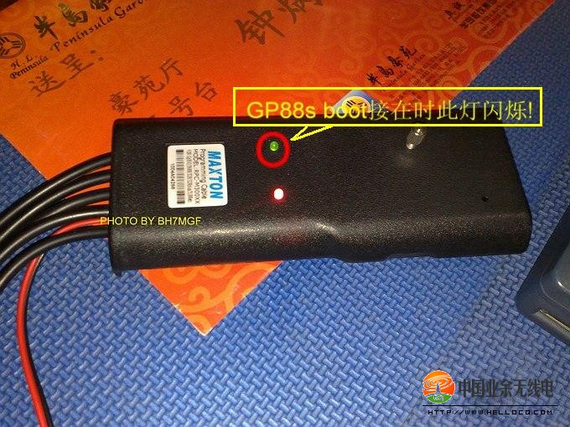

写频线连接好GP88S......
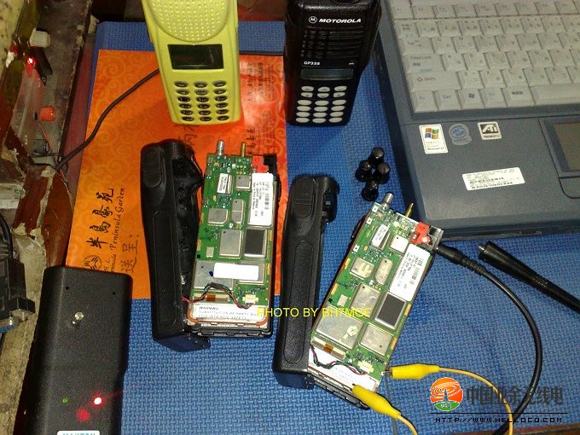

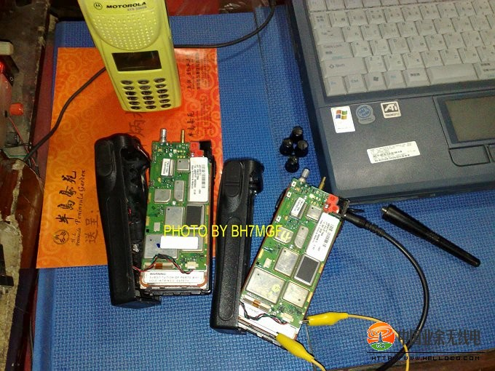

连接好硬件,到电脑上的软件了.......
先刷GP328的固件到GP88S:
打开US Waris Firmware Tool.exe写固件(大码片)软件:
见下图:FLASH FIRMWARE
设置好通讯端口,速率...
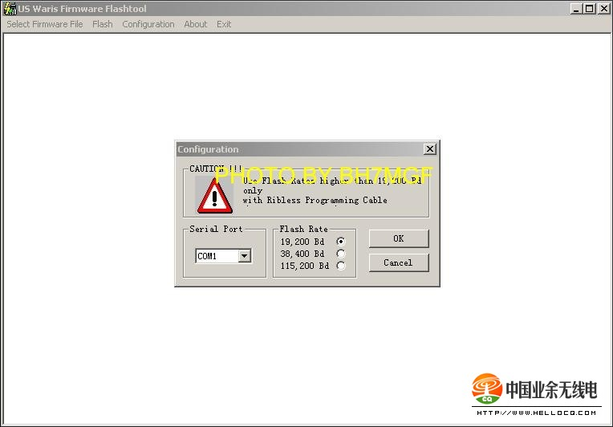

选取GP328 固件文件(大码片资料) 128K ROM...
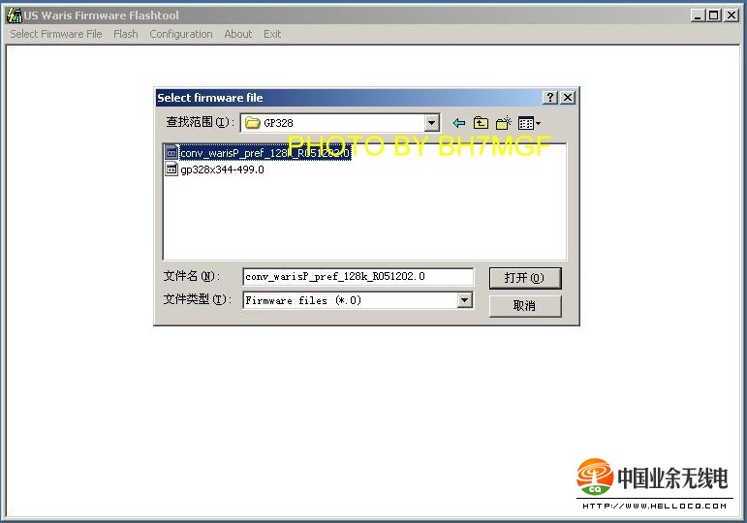

点选Flash.>>>Flash Firmware...
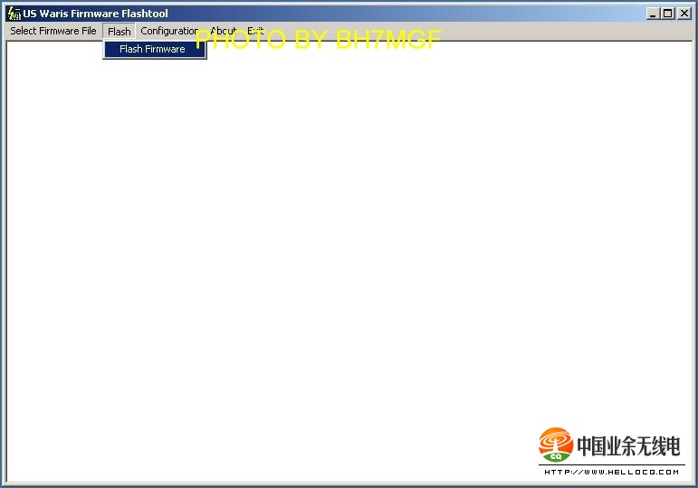

点选Start Upgrade...
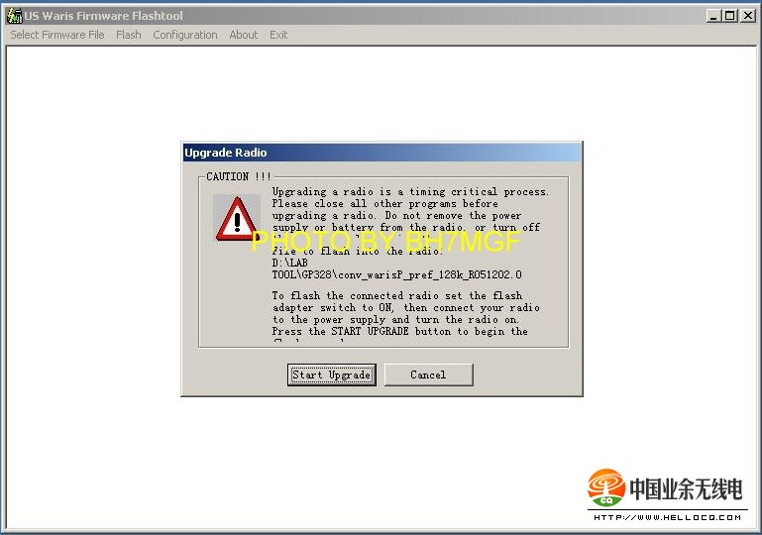

如果中途出现错误,断开GP88S及写频电源,重做上两步...
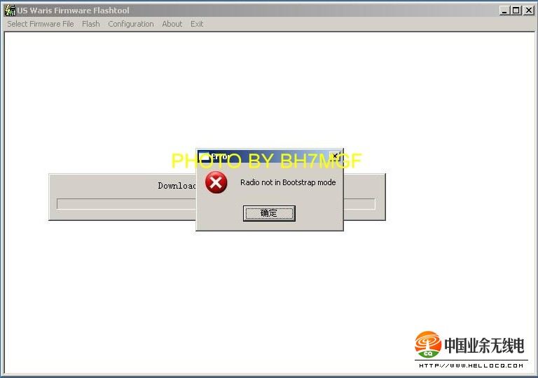

刷固件开始了...Downloading Bootcode......
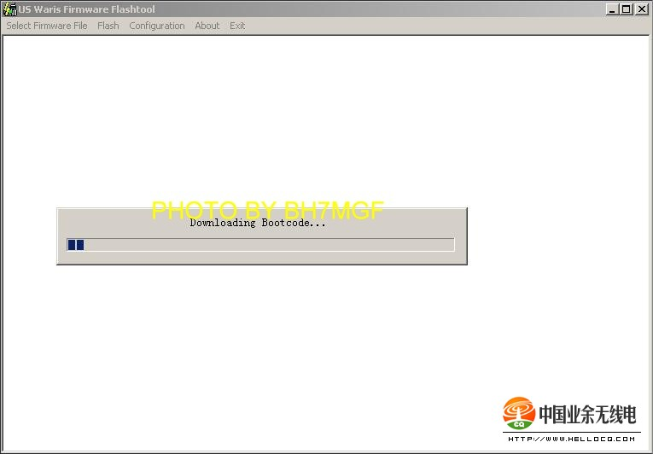

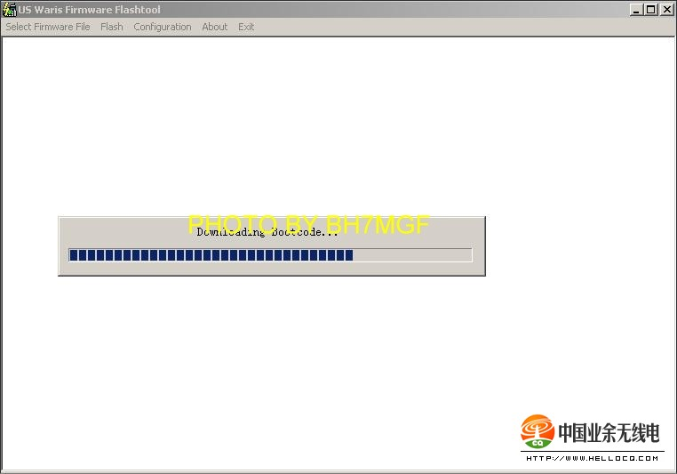

清除原GP88S固件中......
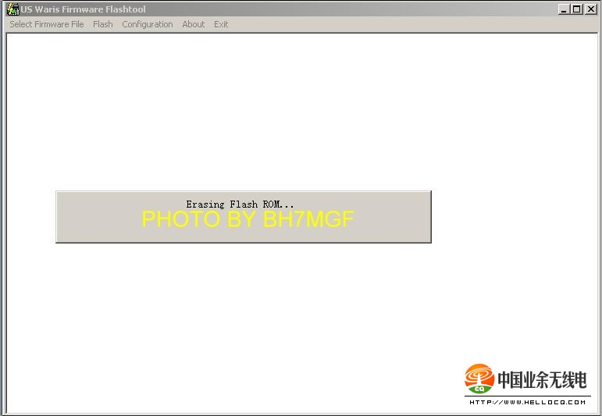

写入GP328固件,见到下图就完成固件写入了!
(整个过程大概要4~5分钟时间,期间休息一下,不要做其它操作,否则....呵呵......)
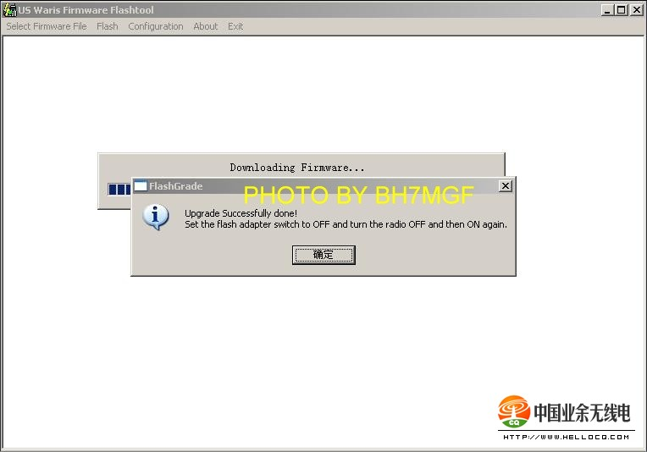

GP328固件已经顺利写入GP88S,之后就到小码片了!
可以关闭US Waris Firmware Tool.exe软件了!
与写固件大同小异,断开BOOT接地,写入了固件的GP88S现在可以开机了,写频器通电,电源指示灯亮了...
打开US Waris Codeplug Tool.exe软件...
同样,先要设置好通讯端口...
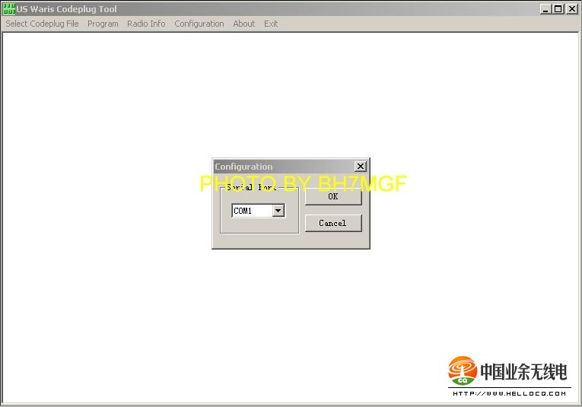

选取GP328小码片资料...
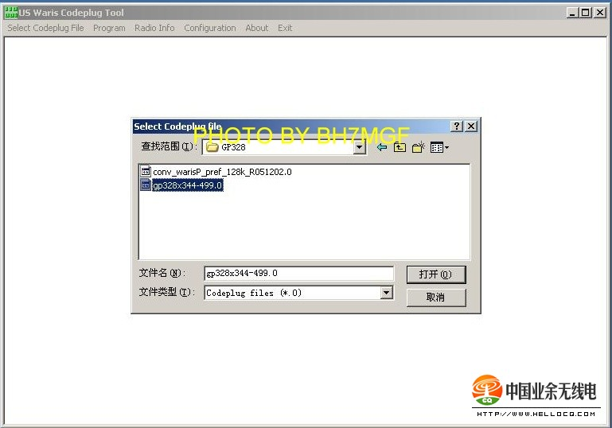

点选Program. >>>program codeplug...
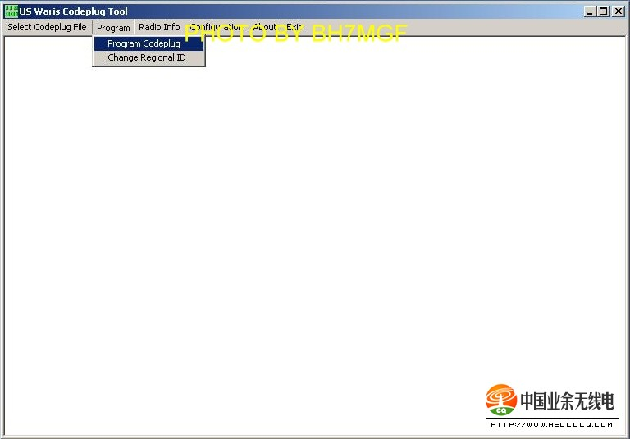

点选OK...
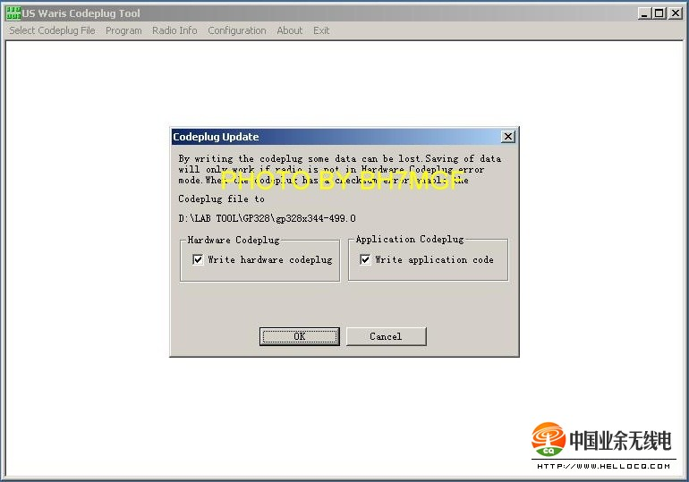

写入CODEPLUG...
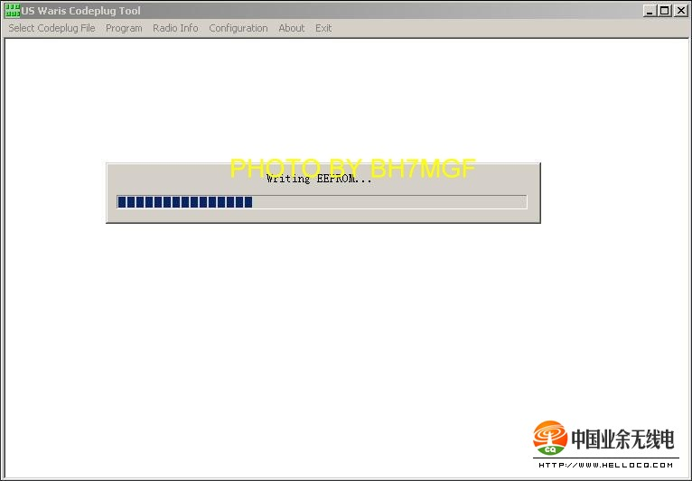

中途出错就重新来过,刷死了坛子上有出售的~~~
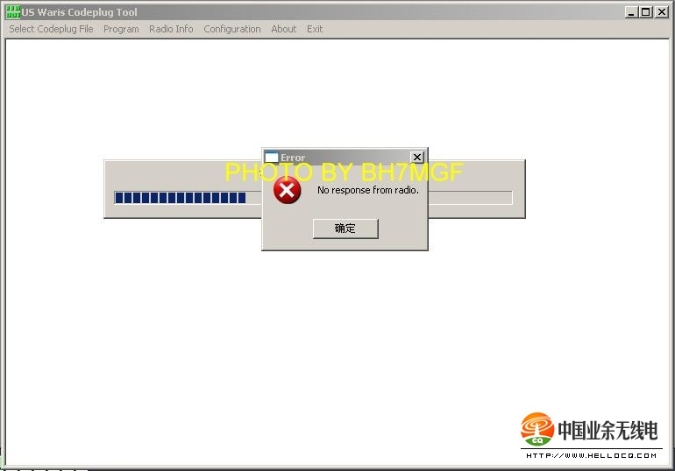

写入CODEPLUG中...
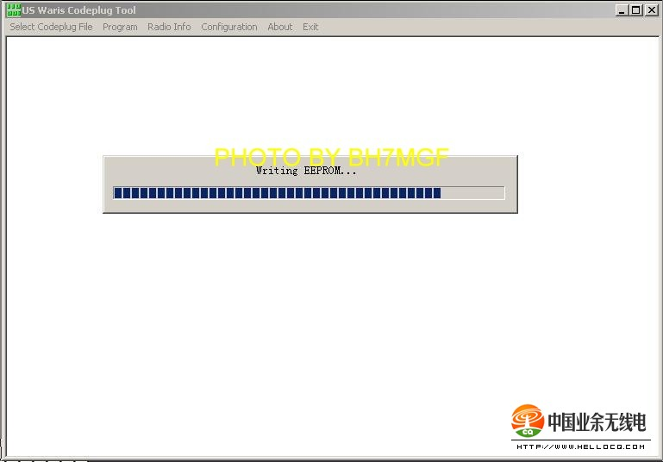

见到下图,写入小码片(CODEPLUG)完成!
整个过程就30~40秒!!
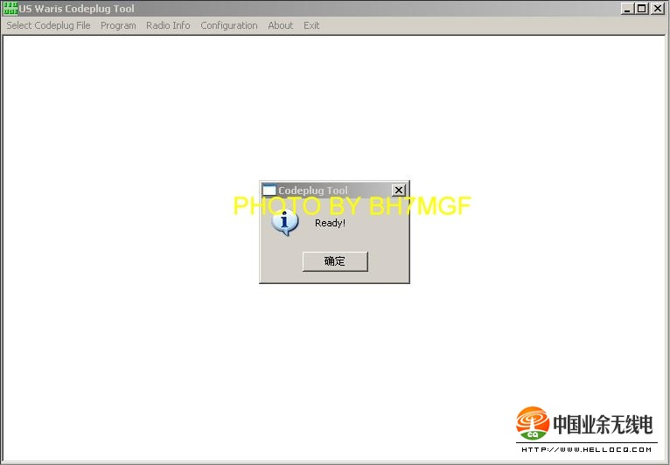

GP88S已经自动重启了,点选Radio Info查看一下信息,已经是GP328了!!!
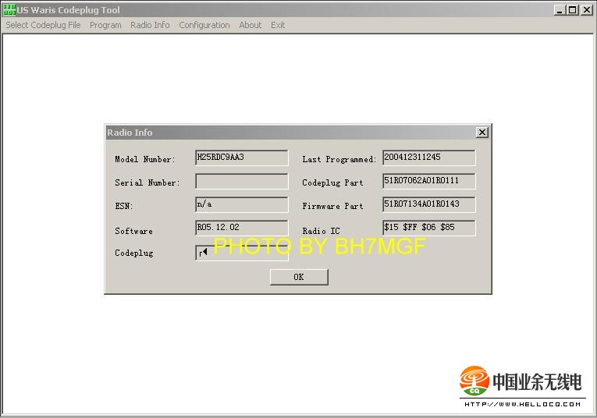

到此,整个GP88S刷机到GP328过程就完成,之后就是调整了!
功率,话音调制,接收等等等等的,没有一定了解的请勿乱调, 有风险的!!!
打开调整软件,读取机器,更改回原GP88S的序列号,写入...
读取原GP88S的调整存档文件,写回去...嘻嘻...(你懂的...)
自行测试,调整,反正都是那一句:调整有风险!!
这个是不扩频的功率调整点!(我的数值与你的机器所见的数值没关系的哦!!自行调整!!)
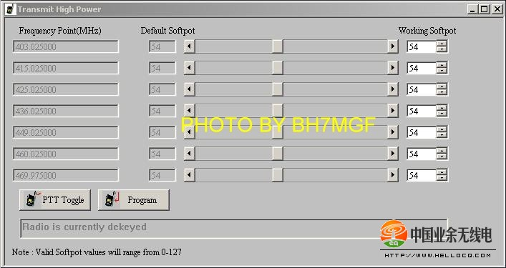

这个是扩频后的功率调整点!(相对找到平衡点吧,CPS:344~499MHz,TUNER:370~438MHZ)
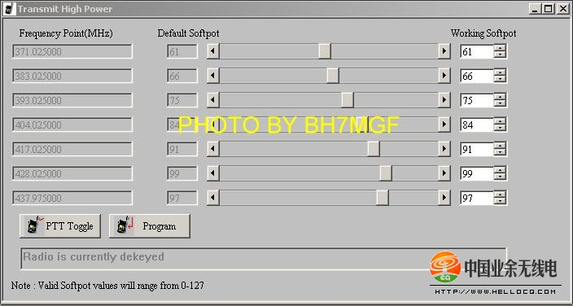

CPS写频软件:
使用GP328 R05.12.02_128K ROM 刷机,机器可以用GP328/338的写频软件,版本为:R06.07.04.或以上版本写频!!
CPS:
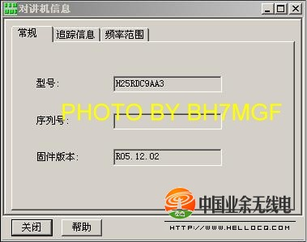

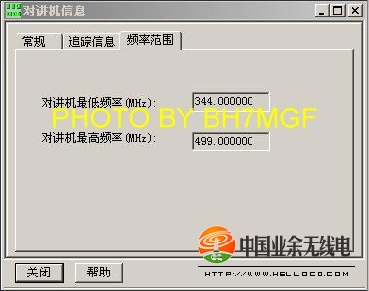

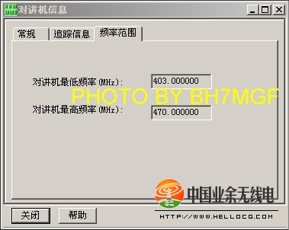

本教程所用到的软件,码片资料,调整软件:
***2012-03-20更新,重新计算一个新的GP88S扩频CODEPLUG文件,无需刷固件即可扩频!***
PMUE1709A_H34RDC9AA3_422HAY4902.rar
CPS:350-470MHz
TUNER:377-444MHz
***2012-03-19更新,重新计算一个新的扩频CODEPLUG文件***
PMUE1434A_H25RDC9AA3_328HEE5130.rar
CPS:350-470MHz
TUNER:377-444MHz
***增加多一个US Waris MOT FILE文件包,解压缩放到US Waris Codeplug Tool和US Waris Firmware Tool同一文件夹内!!***
刷机软件: (刷固件及小码片软件)
US Waris Firmware Tool:
US Waris Firmware Tool.rar (144.25 KB)

US Waris Codeplug Tool:
US Waris Codeplug Tool.rar (126.16 KB)

US Waris MOT FILE:
us_waris_MOT.rar (4.72 KB)

GP328固件及GP328扩频小码片,原GP328小码片资料:
GP328.rar (115.12 KB)

GP328 VHF136~174MHz
PMUD1495A_H25KDC9AA3_672HDY4282小码片资料:
PMUD1495A_H25KDC9AA3.rar (3.22 KB)

CPS:350-470MHz TUNER:377-444MHz
PMUE1434A_H25RDC9AA3_328HEE5130.rar
H25RDC9AA3_328HEE5130.rar (2.41 KB)

GP88S固件及GP88S原小码片资料:
恢复原GP88S的资料,使用方法同上!!
GP88S.rar (109.28 KB)

GP88S扩频小码片资料[无需刷固件即可扩频!]:
CPS:350-470MHz TUNER:377-444MHz
PMUE1709A_H34RDC9AA3_422HAY4902.rar (2.19 KB)

可改GP/GM系列序列号的调整软件补丁!
3个分解包,全部下载后解压缩得一EXE文件,复制到你的调整软件文件夹内,点选运行!!
tuner32.part01.rar
tuner32.part01.rar (131.84 KB)

tuner32.part02.rar
tuner32.part02.rar (131.84 KB)

tuner32.part03.rar
tuner32.part03.rar (74.47 KB)

